Мастер-класс по личной эффективности

«Искусство яркой презентации»

16 июля 2009 года, Одесса

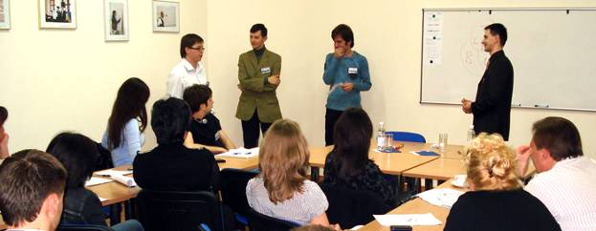
Вы прекрасно знаете о важности уметь доносить свои мысли другому человеку или целой аудитории для того, чтобы достигать своего успеха. Мы будем говорить о том, как это можно сделать более эффективно. И более того, мы потренируемся в ораторском искусстве. Конечно, времени мастер-класса недостаточно для того, чтобы стать лучшим спикером Украины. Однако, если мы вместе постараемся, Вы сможете уйти с багажом отличных навыков.

Наверное, нашу встречу можно назвать даже мини-тренингом. Если у Вас есть желание получить максимум, я рекомендую Вам подготовить презентацию о себе на 3 минуты. Остальные участники и я сможем сообщить Вам, что было хорошо, а что можно улучшить. Если Вам интересна такая форма участия, сообщите мне о том, что готовите презентацию. Хотя это не обязательно… просто слушать и смотреть тоже можно ; )

Вы уже читали разные книги и посещали разные семинары. Что Вы используете сейчас? Очень мало. При этом эти «зернышки» - настоящее золото. Я собираюсь сообщить Вам всего 2-3 нюанса, при этом я думаю, что именно это даст Вам возможность сделать свою речь ярче.
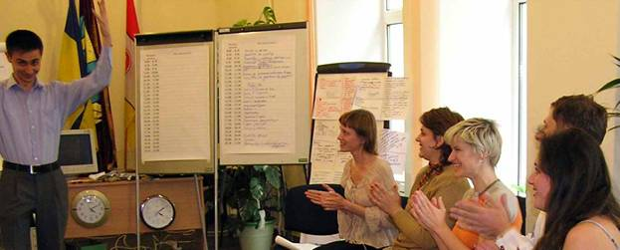

Для того, чтобы я смог помочь Вам, я прошу сначала помочь мне. Пожалуйста, в регистрационной форме укажите те вопросы, которые Вам максимально интересны: что Вы хотели бы улучшить в своем выступлении, что является самым сложным для Вас во время Вашей речи. Зная это, я сделаю все, чтобы как можно более полно ответить на Ваши вопросы. Скачать регистрационную форму и отправить ее нам можно прямо сейчас (удерживая клавишу «ctrl», просто щелкните по ссылке). До встречи!
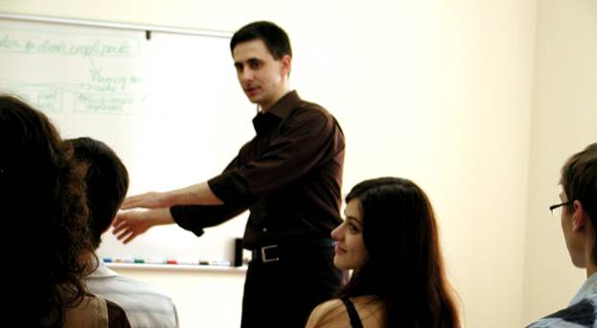

Подробнее о тренере
Игорь Солодов, бизнес-тренер PCG
эксперт в области личной эффективности: время, коммуникация, бренд
Игорь проводит бизнес-тренинги с 2003 года, тренинги в общественных организациях - с 1999 года. С августа 2008 года специализируется на теме "Личная эффективность". Участник Международного клуба ораторского искусства Toastmasters - с 2005 года. В 2006 году стал лучшим оратором Одессы среди участников этого сообщества. Игорь - автор ряда статей по личной эффективности, автор блога и клуба «Личная эффективность».

Область компетенции: катализация и поддержка Ваших положительных изменений, направленных на повышение персональной конкурентоспособности на рынке.

Важная информация:
- Дата: 16 июля (19:00 – 21:30)
- Место встречи: зал IBR - г. Одесса, ул. Успенская, 60

Для подробной информации и регистрации, пожалуйста, свяжитесь
- с Игорем Солодовым по указанным контактам

